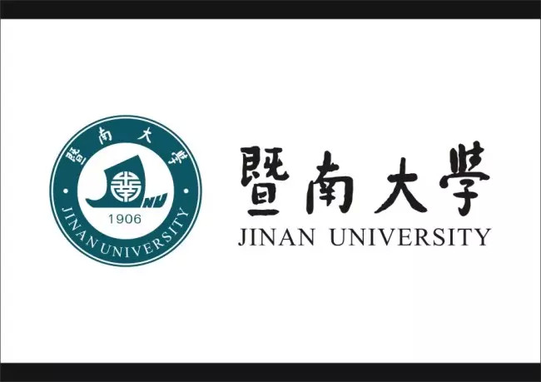
2019年招收攻读硕士学位研究生入学考试试题
********************************************************************************************
招生专业与代码：建筑与土木工程（专业学位）085213
考试科目名称及代码：工程力学822
考生注意：所有答案必须写在答题纸（卷）上，写在本试题上一律不给分。
- 填空题（5小题，每小题2分，共10分）
  - 低碳钢在受拉伸时，根据低碳钢应力-应变曲线特点，可将其分为四个阶段，分别为 、
、 和 。
  - 悬臂梁受力如图1所示，则支座A处弯矩大小为 。
图1 图2
  - 如图2所示，梁最大拉应力的位置在 点处。
  - 铸铁与低碳钢试件扭转破坏的破坏面与轴线夹角分别约为 度和 度。
  - 求解超静定结构在外部荷载下的内力一般需要两类方程，分别是 和
。
- 单项选择题（5小题，每小题2分，共10分）
- 在图3所示桁架结构中，杆1和杆2的材料分别为钢和铝，初始无内应力。当温度发生变化时，则（ ）。
A、杆1产生拉应力，杆2产生压应力 B、杆1产生压应力，杆2产生拉应力
C、两杆均产生压应力 D、两杆均不产生应力
1
2
M_{A}
M_{B}
A
B
C
l
l
M_{C}
图3 图4

- 如图4所示圆轴受3个扭矩作用，则AB段截面扭矩为（ ）。
A、M_{A} B、M_{B} C、M_{C} D、M_{A}+M_{B}
- 如图5所示，在平板和受拉螺栓之间垫上一个垫圈，可以提高（ ）。
A、螺栓的拉伸强度 B、螺栓的挤压强度
C、螺栓的剪切强度 D、平板的挤压强度
图5
- 梁在集中力作用的截面处，其内力图（ ）。
A、剪力图有突变，弯矩图光滑连续 B、剪力图有突变，弯矩图有转折
C、弯矩图有突变，剪力图光滑连续 D、弯矩图有突变，剪力图有转折
- 以下关于压杆屈曲失稳临界荷载的表述，错误的是（ ）。
A、与杆的弯曲刚度有关 B、与杆的长度有关
C、与杆密度有关 D、与力学边界条件有关
- 简答题（5小题，每小题8分，共40分）
1．简述等截面杆拉压、等截面圆杆扭转和等截面杆纯弯曲三种基本变形模式的截面应力分布特点。
2. 请阐述在材料力学中对于变形固体的四个基本假设。
3. 强度和刚度是构件设计和使用安全性的重要参考指标。试简述强度和刚度的概念，并阐述如何从强度和刚度方面提高构件的安全性（在外部荷载确定的条件下）。
4. 以铸铁和低碳钢为例，简要说明脆性材料和塑性材料变形性能的根本区别；并阐述适用于这两类材料强度失效的相应强度理论。
5. 试从杆件选材、几何尺寸设计以及力学边界条件设定三个方面阐述如何提高压杆的稳定性。
- 综合应用题（4小题，共90分）
- 图6所示平面桁架，水平杆1与斜杆2的横截面均为圆形，直径分别为d₁=20 mm与d₂=30 mm，两杆材料相同，许用拉压应力[σ]=160MPa。该桁架在节点B处承受竖直方向的载荷F=20kN作用，试校核桁架的强度。（20分）
图6
- 图7中三层板靠铆钉连接。上下板厚t₁=5mm，中间板厚t₂=12mm，铆钉直径d=20mm。对钉、板材料均有：拉压强度[σ]=160MPa，挤压强度[σ_{bs}]=280MPa，抗剪强度[τ]=100MPa。若F=210kN，试根据剪切与挤压强度设计需用的铆钉个数n。（20分）
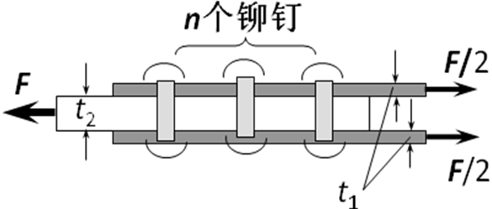
图7
- 已知如图8所示变截面钢轴上的外力偶矩M_{B}=3600，M_{C}=2400，试画出扭矩图，求最大切应力和最大相对转角。已知剪切模量G=160GPa（ø50表示直径50mm；ø75表示直径75mm）。（20分）
φ75
φ50
M_{B}
M_{C}
A
B
C
750mm
500mm
图8
- 图9所示矩形截面钢梁，承受集中载荷F与集度为q的均布载荷作用，试画出剪力图和弯曲图，并确定截面尺寸b。已知载荷F=10kN，q=5kN/m，许用应力[σ] =160 MPa。（30分）
1m
m
B

A

q

F

1m
m
1m
m
b

2b

R_{A}

R_{B}

图9

